作 者 推 荐
莉莉·金（Lily King）

作者简介：

莉莉·金（Lily King）曾被授予怀丁作家奖（Whiting Writers’ Award）和卡佛文学奖（Raymond Carver Prize）。她的第一部小说《幸福时光》（THE PLEASING HOUR）是纽约时报畅销书，获美国独立书商协会选书（Booksense 76 Selection），以及巴诺书店发现奖（Barnes & Noble Discover Award）。 她的第二本小说《英语教师》（THE ENGLISH TEACHER）是《芝加哥论坛报》（Chicago Tribune）的年度最佳图书，《出版者周刊》（Publishers Weekly）的年度十佳小说，及《人物》（People）杂志评论家选择奖四星。

灵巧机敏、思路清晰、真心真意，莉莉·金是位相当厉害的小说家，从书的第一页开始她就能把读者吸引到故事中去。对一个特定时间和地点的扭曲而生动的召唤，对一个普通美国家庭的有力描写，《戴丽和爸爸》让人情不自禁地联想起像里克·穆迪（Rick Moody）和安妮塔·雪瑞夫（Anita Shreve）这样的作家。

中文书名：《冬日的五个周二》
英文书名：FIVE TUESDAYS IN WINTER
作 者：Lily King
出 版 社：Grove Press
代理公司：Grove/ANA/Claire Qiao
出版时间：2021年11月
代理地区：中国大陆、台湾
页 数：201页
审读资料：电子稿
类 型：小说

内容简介：

在这些故事中，一个十几岁的女孩爱上了她老板孩子气的已婚儿子。丈夫去世后，一位母亲带着女儿逃到德国海滨享受她们几乎承担不起的假期，只为了帮助彼此脱离悲伤。一名男子坚持要把他十几岁的孙女从滑雪事故造成的昏迷中唤醒，他用瓶装香水捂住孙女的鼻子，轻柔地低语，希望海水和格林纳丁香的气味能把她带回来。
通过笔下的人物，莉莉·金借助这些人平凡的故事，呈现了非凡地情感。

通过激发信仰的飞跃，与情人和孩子的心碎对话，以及新老朋友的暴力，这本深邃而温柔的藏书证实了莉莉·金是我们这个时代最伟大的故事讲述者之一。

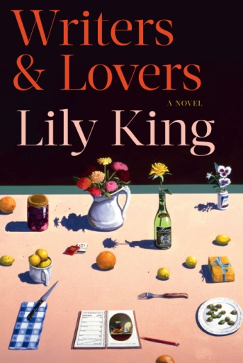
中文书名：《作家和情人》
英文书名：WRITERS & LOVERS
作 者：Lily King
出 版 社：Grove Atlantic
代理公司：Grove Atlantic /ANA/Claire Qiao
页 数：320页
出版时间：2020年3月
代理地区：中国大陆、台湾
审读资料：电子稿
类 型：文学

内容简介：

莉莉·金（Lily King）因其小说受到广泛的关注和褒奖，被《纽约时报书评》（New York Times Book Review）誉为“杰出”，《芝加哥论坛报》（Chicago Tribune）称赞其“极具天赋”。其小说《欣快》（Euphoria）——在全球销量超过50万册——赢得了科克斯奖和新英格兰小说奖（New England Book Award for Fiction），入围国家图书评论奖（National Book Critics Circle Award），及各种年度最佳榜单，其中包括《纽约时报》（New York Times）、《时代》（Time）、《时尚》（Vogue）、《旧金山纪事报》（San Francisco Chronicle）等十佳榜单。这一次，莉莉·金（Lily King）通过探讨爱和创造力的小说《作家和情人》（Writers & Lovers）呈现了一个女人成为艺术家的瞬间，这种类型的作品常由男性主导，诸如经典著作《一个青年艺术家的画像》（ A Portrait of the Artist as a Young Man）和《流动的飨宴》（A Moveable Feast）。

凯西·皮博迪（Casey Peabody）经历了毁灭性的恋情后，回到了马萨诸塞州。她的母亲刚刚去世，悲伤和孤独笼罩了她，为哈佛精英服务的餐厅和她租来的小屋组成了她两点一线的生活。唯一没变的是她已经写了六年的小说，但是陷于负债和无望的她认为已经三十一岁的自己不该再这样下去。

直到某天晚上，她遇见了塞拉斯（Silas）。他善良、英俊又风趣。然而，几个星期后，奥斯卡（Oscar）牵着两个孩子走进了她的餐厅。奥斯卡的年纪更大，刚经历丧妻之痛，沉浸在自己的世界中。不知不觉间，凯西发现自己陷入了一段三角恋，两种截然不同的关系代表着两种截然不同的未来。

《作家和情人》（Writers & Lovers）讲述了发生在凯西青春末尾的时光，她的家庭、工作和人际关系在这一刻陷入危机之中。这部引人注目的小说既动人又风趣，它探索了一个人生阶段的结束以及另一个人生阶段的开始。

媒体评价：

“令人愉快……毫无疑问，这是对小说与大男子主义奋斗者的爱情的猛烈抨击，尤其是——当他们的大男子主义被层层抒情和柔情所包裹的时候。《作家与情人》的情感力量是相当大的。”
——《纽约时报》书评 （New York Times Book Review）
---

“《作家与情人》让我很开心。尽管叙述者为失去母亲而悲痛，努力创作艺术，维持生计，小说仍然充满了希望和仁慈。莉莉·金以一种慷慨的精神来写作。”
——安·帕切特（Ann Patchett），《纽约时报》（New York Times）

“《作家与情人》是一部成功的小说，它既诙谐又深刻。金是一个善于关注细微差别的女王，在安静、有意的散文背后，隐藏着一种情感力量。”
——《匹兹堡邮报》 （Pittsburgh Post-Gazette）

“金的这本《作家与情人》充满了她标志性的优雅和性感……一个无可挑剔的叙事…流畅、微妙的句子。”
---BOMB

“《作家与情人》与金2014年的小说《欢愉》（Euphoria）大不相同，但它展现了同样罕见的文学壮举，揭示了人们日常生活的迷人和珍贵之处。”
——时尚（Vogue ）

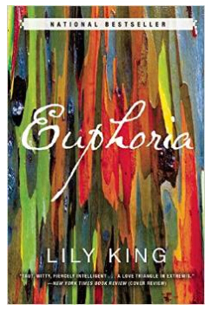
中文书名：《欢愉》
英文书名：EUPHORIA
作 者：Lily King
出 版 社：Grove Atlantic
代理公司：Grove Atlantic /ANA/Claire Qiao
页 数：256页
出版时间：2014年6月
代理地区：中国大陆、台湾
审读资料：电子稿
类 型：文学
授权信息：简体中文版2015年授权，版权已回归
豆瓣链接：https://book.douban.com/subject/26939182/
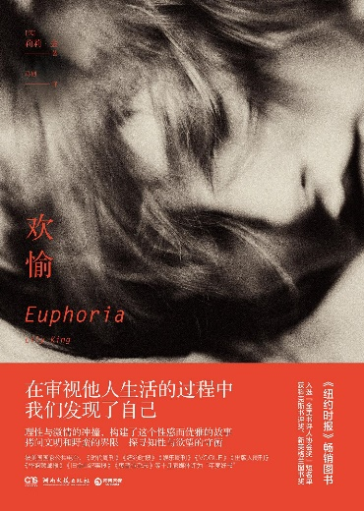
中简本出版记录
书 名：欢愉
作 者：[美] 莉莉·金
出版社：博集天卷/湖南文艺出版社
译 者：马韧
出版年：2017年
页 数：320页
定 价：38元
装 帧：平装

内容简介：

在审视他人生活的过程中，我们发现了自己。

理性与激情的冲撞构建了这个性感而优雅的故事。

拷问文明和野蛮的界限，探寻知性与欲望的守衡

本书基于美国著名人类学家玛格丽特·米德的真实人生故事写就。20世纪30年代，三位年轻的人类学家前往新几内亚考察，他们之间发生的一段三角恋情，潜移默化地影响了他们的观念、学术生涯，乃至命运……

安德鲁·班克森出身学术世家，其父热切地希望孩子们能继承他的衣钵研究生物学。他的两个哥哥却相继意外殒命。班克森追随父兄脚步前往剑桥学习生物学，却被人类学吸引。父亲死后，班克森回到曾实地考察过的新几内亚。学术研究上的无力感和亲人死亡造成的阴影令他心灰意冷，试图自杀。
内尔和芬这对人类学家夫妇的到来打破了班克森死水般的生活。班克森也缓和了内尔与芬之间因研究方法与学术声望的差异而日益紧张的关系。班克森被内尔吸引，理智令他选择压抑自己的感情。三人都对班克森与内尔之间日益滋长的情愫心知肚明，挣扎于欲望与自律之间的他们小心地守护着一种微妙的平衡。一次三人交谈时的相互激发催生了人类学研究领域的一大创见。

一天早上，芬突然驾着小船独自离开，带走了部落里最有名的少年首领。他要去抢劫临近部落的圣笛。他相信那笛子能帮他建立学术地位，但这一冒险之举彻底改变了三人的人生轨迹……

《欢愉》是2014年美国文坛备受瞩目的小说。

上过《纽约时报书评周刊》封面，入选“全美书评人协会奖”短名单。获科克斯书评奖、新英格兰图书奖。被美国国家公共电台、《时代周刊》《纽约时报》《娱乐周刊》《VOGUE》《出版人周刊》《华盛顿邮报》《旧金山纪事报》《奥普拉杂志》等十几家媒体评为“年度好书”。
本书基于美国著名人类学家玛格丽特·米德的真实人生故事写就。书中两位男主的原型正是米德的第二和第三任丈夫。米德在文化人类学领域是奠基和开创性的人物，她关于文化、性、青春期的研究从一开始就备受争议。她的个人生活也充满三十年代知识女性追求自由和自主的精神。《时代》杂志的书评称她为“世界祖母”。《纽约时报》说：“她把社会人类学带入了光辉的科学时代。”美国总统卡特评价她说：“她将文化人类学的视野与思考问题的方式教给了成千上万的公众。”
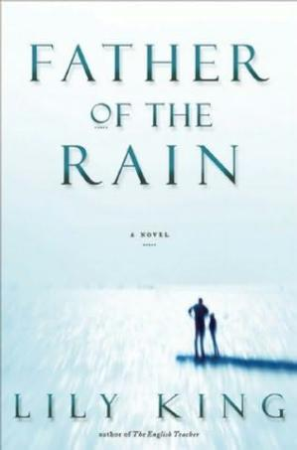
中文书名：《戴丽和爸爸》
英文书名：FATHER OF THE RAIN
作 者：Lily King
出 版 社：Grove/Atlantic
代理公司：Grove Atlantic /ANA/Claire Qiao
页 数：384页
出版时间：2010年7月
代理地区：中国大陆、台湾
审读资料：电子稿
类 型：文学

内容简介：

《纽约时报书评》（New York Times Book Review）中，杰奎琳·凯里（Jacqueling Carey）评价莉莉·金（Lily King）的处女作小说《幸福时光》（THE PLEASING HOUR）的：“极其精彩……非常自信，令人难以相信这是她的第一部作品。”

《基督教科学箴言报》（The Christian Science Monitor）称赞金“能够用发自内心的语言，深深触动人心”

《芝加哥论坛报》（Chicago Tribune）对她的赞誉是“相当有才”

现在她带来了第三部杰出的小说《戴丽和爸爸》（FATHER OF THE RAIN），一个亲密、知心和充满雄心壮志的家庭故事，一段动人心弦的叙述，对于所爱之人，我们能帮到什么地步，关于爱与自我保护的界限，我们应该划在哪里。

20世纪70年代，尼克松还是总统的时候，人们都在努力适应60年代动乱之后产生的新规则。十一岁的戴丽·艾默利（Daley Amory）明白她的父亲并不是个完美的人——他性情急躁、爱发脾气，思想保守，有点过分幽默——但是她仍然崇拜他。所以当妈妈宣布她们两个要去跟祖父母一起住上几个月的时候，戴丽十分惊讶。

夏天结束的时候，她的父母并没有重修旧好——事实上，当她们回去时，发现就在他们一家人曾经共同生活的房子里，戴丽的父亲已经有了新的女人。对于戴丽来说，这就意味着，以后的生活将要离开父亲，离开他的乡村俱乐部——那个浸透着马提尼的世界，总是挤满认为世界将要由他们来继承的人群。

29岁的戴丽遇见了爱情，并且要为一份梦寐以求的教授工作搬到加利福尼亚。可就在那时，她接到一通电话，得知父亲的酗酒问题失控已久，第二任妻子也抛弃了他，而他竟然试图要自杀。努力说服自己只需要耽搁几天的时间，戴丽匆忙赶到了父亲身边，渐渐地她发现，自己的心重新为这个她仍然深爱的人敞开了。如果能挽救他的话，她怎么能不试试呢？但是她又会为此付出怎样的代价？

谢谢您的阅读！
请将反馈信息发至： 乔明睿（Claire）
安德鲁﹒纳伯格联合国际有限公司北京代表处
北京市海淀区中关村大街甲59号中国人民大学文化大厦1705室, 邮编：100872
电话：010-82449026
传真：010-82504200
手机：15804055576
Email: Claire@nurnberg.com.cn
网址：www.nurnberg.com.cn
微博：http://weibo.com/nurnberg
豆瓣小站：http://site.douban.com/110577/
微信订阅号：ANABJ2002

